DATUM 31.05.2019
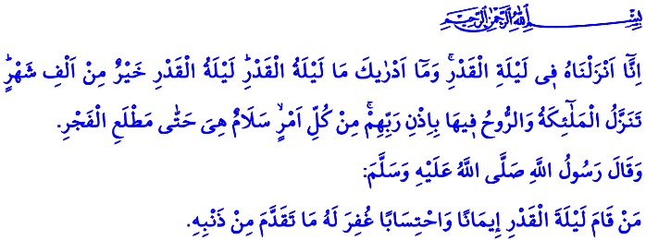
DIE NACHT VON AL-QUADR:
DIE NACHT, DIE MIT DEM KORAN GEEHRT WURDE
Werte Muslime!
Wir werden an diesem gesegneten Freitag, kurz vor dem Ende des Ramadan, auf die folgenden Verse unseres Herrn aufmerksam: “Zweifellos, wir haben den Koran in der Nacht der Bestimmung herabgesandt. Weißt du, was die Nacht der Bestimmung ist? Die Nacht der Bestimmung ist besser als tausend Monate. Die Engel und Gabriel kommen in dieser Nacht mit der Erlaubnis ihres Herrn für alle möglichen Arbeiten hinab. Diese Nacht ist eine Wohlfahrt, bis die Morgenröte sichtbar wird.”
Verlassen wir uns auf die frohe Botschaft des Gesandten Gottes (s.a.s.) in dieser herrlichen Freitagszeit: “Wer die Nacht der Bestimmung erlebt mit Glauben und in der Hoffnung auf Gotteslohn, dem werden seine vergangenen Sünden vergeben.”
Ehrenwerte Gläubige!
Hoffentlich werden wir heute Nacht die Nacht der Bestimmung verwirklichen. Die Nacht von al-Qadr ist eine einzigartige Nacht, die die Menschheit mit dem Licht des Korans zusammenbringt und mit der Vergebung des Barmherzigen. Jeder Gläubige, der den Wert dieser außergewöhnlichen Zeit kennt und ihn wiederbeleben will, muss sich natürlich vorrangig an den Koran wenden. Er sollte sich noch einmal daran erinnern, dass es das Hauptziel des Lebens ist, den Koran schön zu lesen und auf die schönste Weise zu verstehen und zu leben. Wenn wir unser Leben mit dem Koran erleuchten und segnen wollen, ist die Nacht der Bestimmung die geeignete Zeit dafür.
Dann kommt! Betrachten wir zusammen einige der Verse des Koran, die zur Wahrheit und zum rechten Weg einladen.
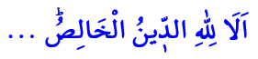
“Es muss bekannt sein, dass die reine Frömmigkeit nur für Allah ist.”
Ein Muslim, der erkennt, dass der Mensch nicht umsonst geschaffen ist und nach der Schöpfung nicht herrenlos bleibt, wird nur Allah dienen. Er hält sich von jeglicher Arroganz und Prunk fern und lebt mit Innigkeit und Aufrichtigkeit. Mit seinen Gottesdiensten und der Koran-Ethik spiegelt sich das Versprechen in seinem Leben wider, das er mit seinem Glauben abgegeben hat.
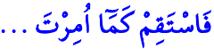
“Sei ehrlich wie befohlen.” Der Muslim orientiert sich in jeder Hinsicht am Vorbild seines geliebten vertrauensvollen Propheten Mohammed und ist genauso ehrlich wie er. Er versucht niemals, vom rechten Weg, von der Gerechtigkeit und der Wahrheit abzukommen. Er ist sich bewusst, dass die Lüge, die Verleumdung und der Verrat niemals mit dem Glauben harmonieren. Er geht in Bezug auf die Aufrichtigkeit keine Kompromisse ein.
“Allah befiehlt Euch das Gewahrsam an die Zuständigen zu übergeben und wenn Ihr unter den Menschen regiert, mit Gerechtigkeit zu regieren.”
Unser Leben, unsere Güter, unsere Familie ist ein Gewahrsam. Die Natur mit ihren Pflanzen, Tieren, Gewässern und Böden gehört uns. Die Bebauung und die Regierung der Erde mit Gerechtigkeit, Frieden, Güte liegt bei uns. Ein tugendhafter Muslim gibt das Gewahrsam an die Zuständigen und haelt die Gerechtigkeit aufrecht.
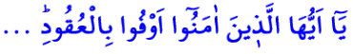
“O Ihr, die glauben! Erfüllt das Abkommen.” Ein Gläubiger ist, wie der Name besagt, eine vertrauenswürdige Person. Wenn er ein Versprechen abgibt, hält er es ein. Er gehorcht den Befehlen und Verboten Allah's und hält sich auch an Abkommen, die er mit den Menschen abgeschlossen hat. Der Gläubige ist sich bewusst, dass wenn man spricht, lügt, sein Versprechen nicht einhält und das Gewahrsam veruntreut, dies Zeichen der Heuchelei sind.
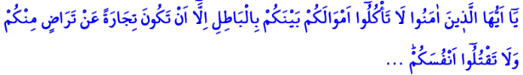
“O ihr, die ihr glaubt! Zehrt euer Besitz nicht untereinander auf durch falsche Wege, es sei denn, daß ihr im Handel verdient mit gegenseitigem Einverständnis. Und vernichtet Euch nicht selber.” Der Muslim verdient seinen Lebensunterhalt über legale Wege und nicht auf illegitime Weise. Er greift nicht auf nichtige Wege wie Raub, Erpressung, Bestechung, Wucher, Kreditwucher, Glücksspiele, Geldwucher, Täuschung.
“Euer Rabb hat doch angekündigt: ‘Wenn Ihr dankbar seid, werde Ich euch ganz gewiß noch mehr Gunst erweisen. Wenn ihr jedoch undankbar seid, dann ist meine Strafe zweifellos sehr streng.’
Der Gläubige, der von den unzähligen Gaben Allah's lebt, setzt seine Mittel gemäß der Zustimmung seines Rabb ein. Die Dankbarkeit des Reichtums besteht darin, Unterhalt zu leisten, die Dankbarkeit für die Wissenschaft ist, diese zum Wohle der Menschheit zu nutzen und die Dankbarkeit für die Gesundheit besteht darin, für Guttaten und Wohltaten zu dienen.
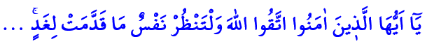
“O die ihr glaubt, fürchtet Allah vor Ungehorsam. Jeder soll schauen, was er für morgen vorbereitet hat.” Der Muslim ist sich bewusst, dass er morgen das ernten wird, was er heute gesät hat und dass diese Welt eine Jenseits hat. Bei Gelegenheit fragt er sich, was er für das Land des Jenseits vorbereitet hat. Er folgt dem Weg des Koran zur ewigen Befreiung und setzt sein Ziel als das Glück im Jenseits.
Ehrenwerte Muslime!
Die Nacht der Bestimmung werden wir erleben, solange wir uns über die Würde, den Wert des Koran bewusst sind. Lasst uns also die Nacht der Bestimmung als eine Gelegenheit nutzen und unseren Verstand und unser Herz mit dem Koran verbinden. Lasst uns den Koran noch mehr lesen, lasst uns bemühen ihn zu verstehen, ihn zu leben und leben zu lassen. Betrachten wir die Nacht der Bestimmung als eine Gelegenheit, für uns selbst Rechenschaft abzulegen und um Gnade und Vergebung für unsere Sünden zu bitten. Lasst uns bewusst sein, über den Wert jeder Nacht und den Wert jeder Gabe, um unser gesamtes Leben zu segnen. Lasst uns somit auf diese Weise das Licht der Nacht der Segen und Gnaden, die segensreicher ist als tausend Monate, nutzen.
Ehrenwerte Gläubige!
Ich möchte zum Abschluss meiner Freitagspredigt eine wichtige Erinnerung machen. Wir haben nur noch wenige Tage bis zu den Feiertagen. Viele von uns werden sich auf den Weg machen, um ihren Urlaub mit ihren Lieben zu verbringen. Die Dichte der Hin- und Rückwege erfordert mehr Sorgfalt als je zuvor. Denn durch die Verkehrsunfälle, wandelt sich unsere Freude in Trauer um; es schmerzt uns als Nation. Denn durch Unfälle infolge von Geschwindigkeitsüberschreitungen, unsachgemäßes Überholen, zu kurzen Abstände, Ermüdung, verlieren viele unserer Bürger, unserer Brüder ihr Leben. Viele Familien kommen um. An dieser Stelle fordere ich alle unsere Brüder auf, die Verkehrsregeln einzuhalten, geduldig, verständnisvoll und vorsichtig zu sein und die Rechte und Gesetze des jeweils anderen zu respektieren.

Kadîr, 97/1-5.
Buhârî, Fadlu Leyleti'l-Kadr, 3.
Zümer, 39/3.
Hûd,11/112.
Nisâ,4/58.
Mâide 5/1.
Nisâ,4/29.
İbrâhim,14/7.
Haşr, 59/18. Direktoriat für religiöse Angelegenheiten

